Rich Application Internet
Web Service dan APIs
“FACEBOOK”

Disusun oleh,
Shervano Naodias 6301134051
Ida Bagus Utta 6301134062
Rahmat Kafabih 6301134048

PROGRAM STUDI MANAJEMEN INFORMATIKA
FAKULTAS ILMU TERAPAN
UNIVERSITAS TELKOM
2015

Daftar Isi

Daftar Isi ii
1. FACEBOOK 3
2. FITUR-FITUR FACEBOOK 4
3. Membuat API Facebook 5
4. Ide Aplikasi Interaktif 10
Daftar Pustaka 11

FACEBOOK

Facebook adalah sebuah layanan jejaring sosial yang diluncurkan pada bulan Februari 2004, dimiliki dan dioperasikan oleh Facebook, Inc. Pada September 2012, Facebook memiliki lebih dari satu miliar pengguna aktif, lebih dari separuhnya menggunakan telepon genggam. Pengguna harus mendaftar sebelum dapat menggunakan situs ini. Setelah itu, pengguna dapat membuat profil pribadi, menambahkan pengguna lain sebagai teman, dan bertukar pesan, termasuk pemberitahuan otomatis ketika mereka memperbarui profilnya. Selain itu, pengguna dapat bergabung dengan grup pengguna dengan ketertarikan yang sama, diurutkan berdasarkan tempat kerja, sekolah atau perguruan tinggi, atau ciri khas lainnya, dan mengelompokkan teman-teman mereka ke dalam daftar seperti "Rekan Kerja" atau "Teman Dekat".

FITUR-FITUR FACEBOOK

2.1 Messages and Inbox
Sejak Facebook didirikan, mereka telah mengizinkan pengguna mengirim pesan satu sama lain. Seorang pengguna Facebook dapat mengirimkan pesan ke siapapun sekali waktu. Menghapus pesan dari kotak masuk seseorang tidak menghapusnya dari kotak masuk pengguna lain, serta mencegah pengirim mengirim ulang pesan yang dikirim olehnya.
Tanggal 15 November 2010, Facebook mengumumkan layanan "Facebook Messages" baru. Pada media hari itu, CEO Mark Zuckeberg mengatakan, "memang benar bahwa seseorang dapat memperoleh alamat surel @facebook.com, namun itu bukan surel." Peluncuran fitur tersebut telah diantisipasi sementara waktu sebelum pengumuman ini, dengan sejumlah pengamat menyebutnya sebagai "pembunuh Gmail". Sistem ini, yang akan diluncurkan kepada semua pengguna situs tersebut, menggabungkan pesan teks, pesan instan, surel, dan pesan reguler, dan akan meliputi pengaturan privasi sama seperti layanan Facebook.
2.2 Notifications
Notifications atau pemberitahuana adalah suatu fitur yang diciptakan Facebook guna menampung kejadian apa saja yang sedang berhubungn dengan pemilik akun Facebook.
2.3 Status Updates
Facebook memiliki fitur bernama "status updates" (atau "status" saja) yang memungkinkan pengguna mengirimkan pesan ke semua teman mereka agar dapat dibaca.
2.4 Wall
Dinding adalah ruang di setiap halaman profil pengguna yang memungkinkan teman-teman mengirimkan pesan ke pengguna agar dibaca sekaligus menampilkan waktu dan tanggal pesan ditulis.

Membuat API Facebook

- Buka link https://developers.facebook.com/apps
- Lalu klik add a new app.
- Isi diplay name, namespace, category dengan nama yang diinginkan alias bebas.
- Setelah itu klik create app id. 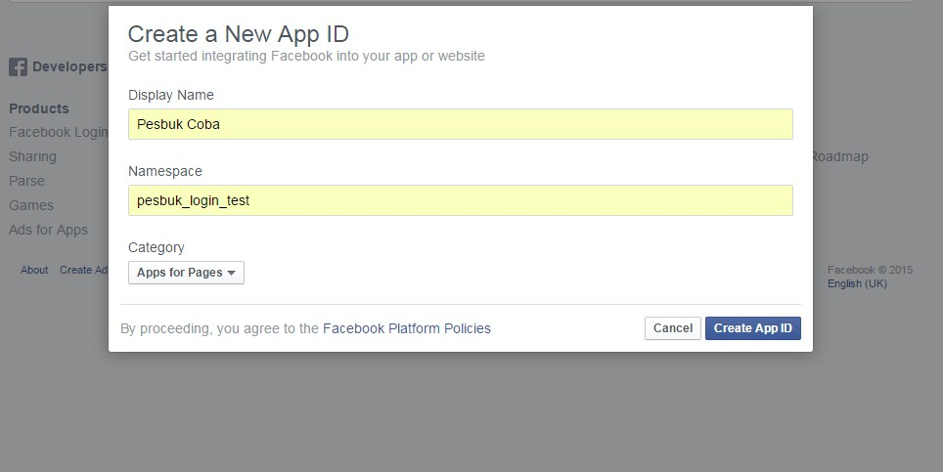
Gambar 1 Tampilan Create New App ID
- Setelah itu akan ada pengecekan security. Salah satu contohnya adalah seperti gambar dibawah ini mencari mana saja yang termasuk singa.
- Lalu klik submit. 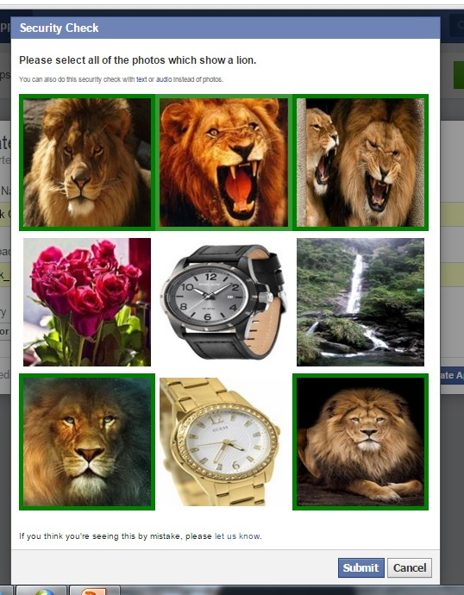
Gambar 2 Tampilan Pengecekan Keamanan
- Setelah membuat app tersebut kita akan mendapatkan APP Id dan APP secret yang akan digunakan pada saat membuat API Facebook
- Setelah itu buka setting lalu isi app domains dengan menggunakan alamat web kita atau bisa menggunakan hosting gratisan dan isikan email
- Lalu klik add platform pilih website lalu masukkan link website.
- Lalu klik save yang pernah dibuat. 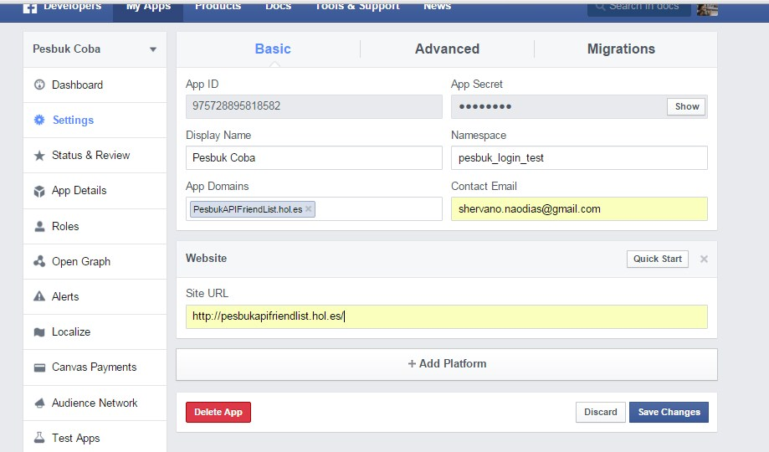
Gambar 3 Tampilan Pengisian Profile
- Berikut List Coding untuk aplikasinya 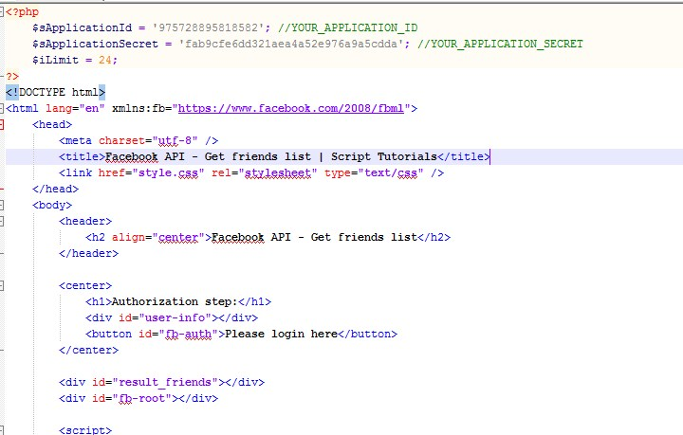
Gambar 4 Code #1
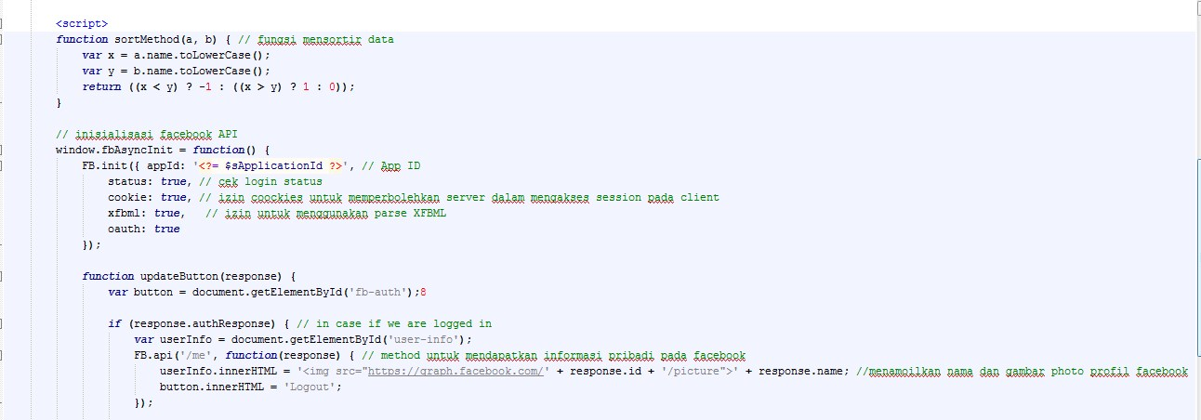
Gambar 5 Code #2
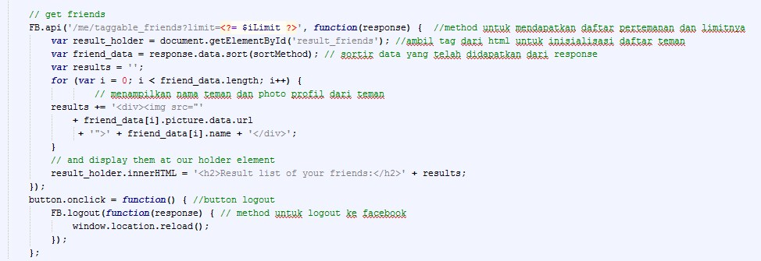
Gambar 6 Code #3
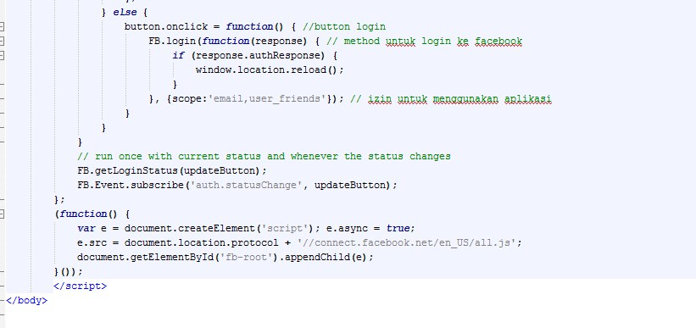
Gambar 7 Code #4
- Lalu login sesuai username 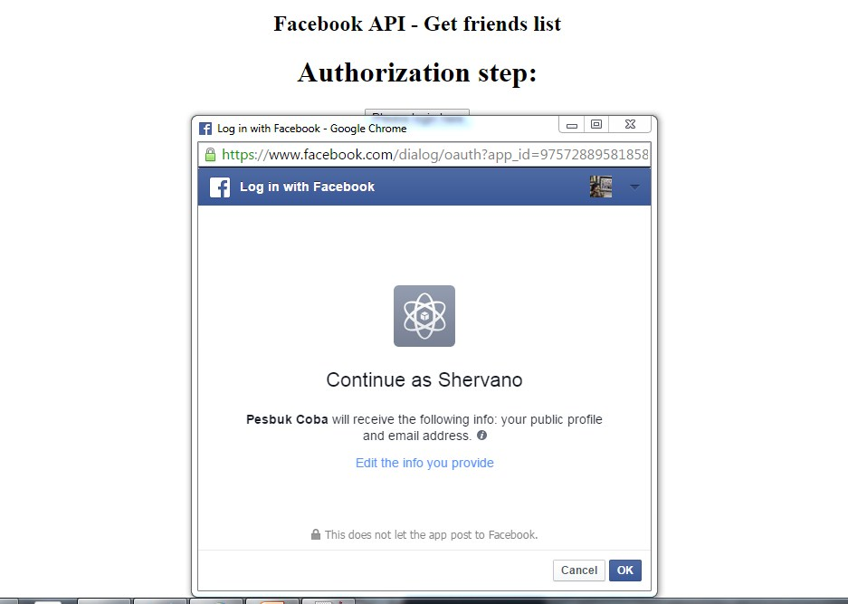
Gambar 8 Tampilan Login
- Lalu menampilkan list teman 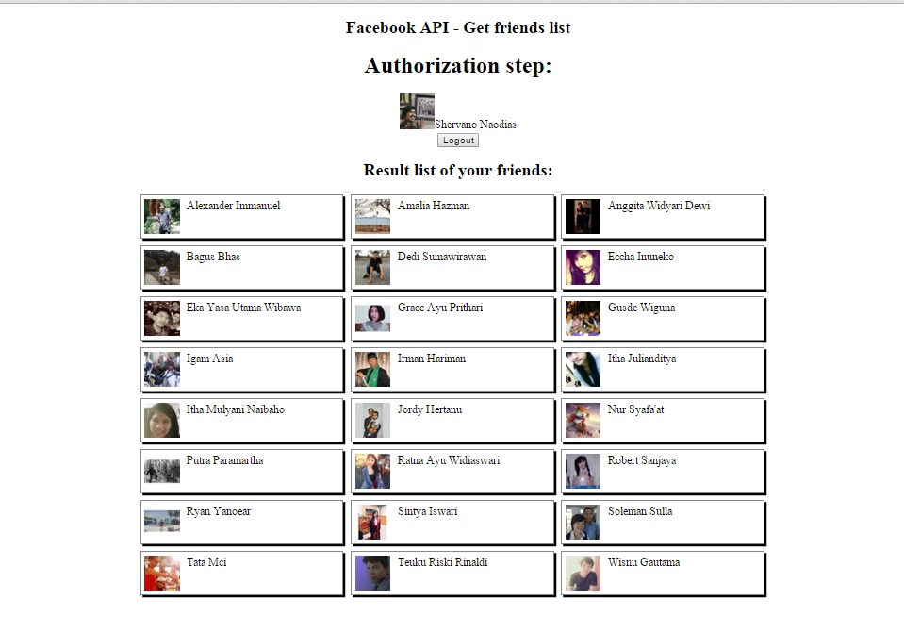
Gambar 9 Tampilan List Teman

Ide Aplikasi Interaktif

Dengan menggunakan API’s Facebook, kelompok kami mengusulkan untuk membuat replika sosmed serupa, namun dengan spesifikasi golongan yang lebih khusus. Mungkin bisa untuk komunitas, unit kegiatan mahasiswa, kelompok belajar, dan masih banyak lagi.

Daftar Pustaka

- https://id.wikipedia.org/wiki/Facebook
- https://id.wikipedia.org/wiki/Fitur_Facebook

